Лабораторная работа 5. Оптимизация для машинного обучения
Используйте notebook: Linear_Programming.ipynb
Пример 1.
Допустим, у нас есть n товаров с заданными стоимостями v_{i} и массой w_{i}. В сумку убирается с кг. Сколько какого товара взять, чтобы сумма всех стоимостей товаров была наибольшей?
values = [4, 2, 1, 7, 3, 6]
weights = [5, 9, 8, 2, 6, 5]
C = 15
n = 6
Решение:
Сформулируем задачу линейного программирования:
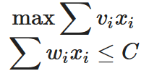
Как должна выглядеть задача в векторно-матричной форме:
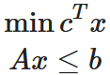
Вектор А размера 6 превращаем в матрицу размера (1, 6) с помощью функции expand_dims. Создаём все переменные:
c = - np.array(values)
A = np.array(weights) #shape = (6,)
A = np.expand_dims(A, 0) #shape = (1,6)
b = np.array([C])
И закидываем переменные в оптимизатор scipy. Получаем искомое значение функции = 52, 5 и x = (0, 0, 0, 7.5, 0, 0). Т.е. мы взяли только самую дорогую четвёртую вещь.
Предположим, что товары в задаче нельзя дробить и решим задачу целочисленного линейного программирования.
Scipy этого делать не умеет. Будем использовать новую библиотеку cvxpy. Для этого в х создаём переменную, которую будем оптимизировать, размер её будет n = 6, а числа должны быть целыми:
x = cvxpy.Variable(shape=n, integer = True)
Создаём ограничения, используя матричное умножение @:
constraint = (A @ x <= b)
total_value = c * x
Создаём задачу:
problem = cvxpy.Problem(cvxpy.Minimize(total_value), constraints=[constraint])
Получим, что нам можно взять 138 412 039 товаров с собой. А х получились отрицательными. Цифры получились очень нереалистичными.
х ≥ 0
Будем рассматривать только положительные x, добавив новое ограничение. Получим реалистичные цифры: берём четвёртый товар в количестве = 7.
х = 0 или 1
А что, если мы можем брать не любое количество товаров, а только один или не брать вовсе? Задача превратиться в задачу о рюкзаке. Теперь задаём х типа boolean.
Получим стоимость = 17, взяв 1-й, 4-й и 6-й товар.
 Обратим внимание, что используя scipy, мы могли не указывать явно, что x только положительные, т.к. в линейном программировании считаются только неотрицательные x.
А вот cvxpy универсален. Мы, не указывая, что это линейное программирование, просто задали функцию. А он понял, что это задача оптимизации и использовал нужные алгоритмы. Поэтому здесь ограничение на положительные х мы указывали явно.
Задание 1.
Составьте оптимальный план перевозок, со Склада № 1 и Склада № 2, в три торговых центра, с учётом тарифов, запасов и потребностей, которые указаны в таблице:
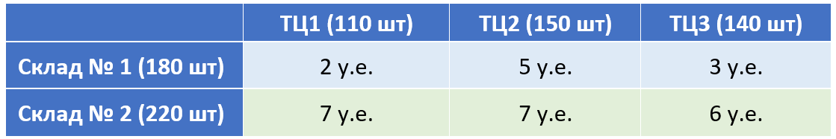
Сформулируйте задачу, как задачу линейного программирования, и решите её любым способом (желательно программным).
Пример 2 о назначениях
У вас есть n задач и n человек, которые могут их сделать. Каждая задача должна быть сделана одним человеком и каждый должен сделать ровно одну задачу. У человека i задача j будет стоить с_{ij}. Вам нужно сделать все задачи как можно дешевле.
Решение:
Сформулируем задачу как задачу ЦЛП.  Пусть x_{ij} = 1, если задачу j выполнит человек i, а если работы выполнил кто-то другой, то x_{ij} = 0.  Минимизируем суммарную стоимость с_{ij} · х_{ij}.  Первое условие: x либо 0, либо 1.  Второе условие: каждый человек должен взять ровно одну задачу.  Третье условие: каждую задачу должен взять ровно один человек.  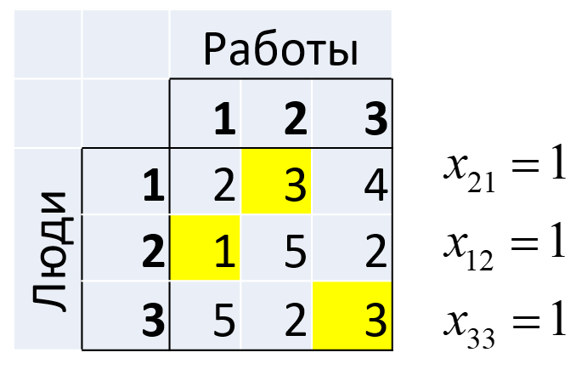  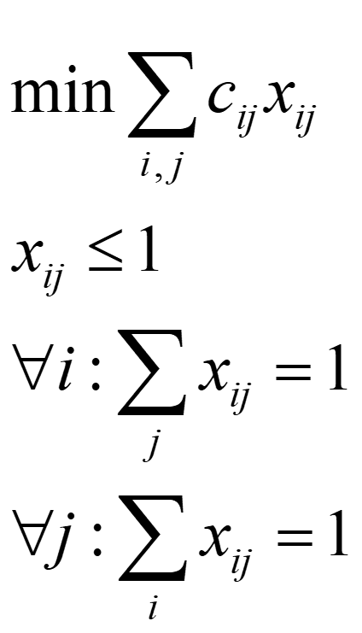 | Пример:
Задание 2
Решите задачу о назначениях
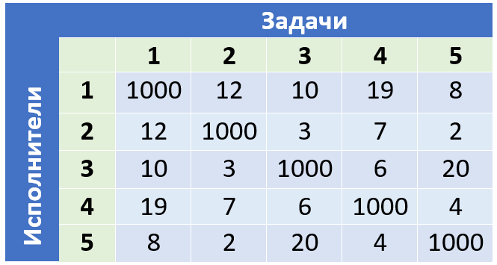
Найдите минимальную стоимость.
Пример 3 коммивояжёра
Вам нужно объехать n пунктов, время в пути между пунктами i и j равно d_{ij}. Нужно объехать все пункты, чтобы минимизировать суммарное время в пути. В каждый пункт нужно заехать ровно один раз.
Решение:
Сформулируем задачу как задачу ЦЛП. Пусть мы имеем множество отрезков между парами пунктов, и отрезок x_{ij} = 1, если в наш путь вошёл отрезок между пунктами i и j, и 0 если не вошёл. Целевая функция — суммарное время проезда.
Первое условие: x либо 0, либо 1.
Второе условие: в каждый пункт нужно въехать ровно один раз.
Третье условие: из каждого пункта нужно выехать ровно один раз.
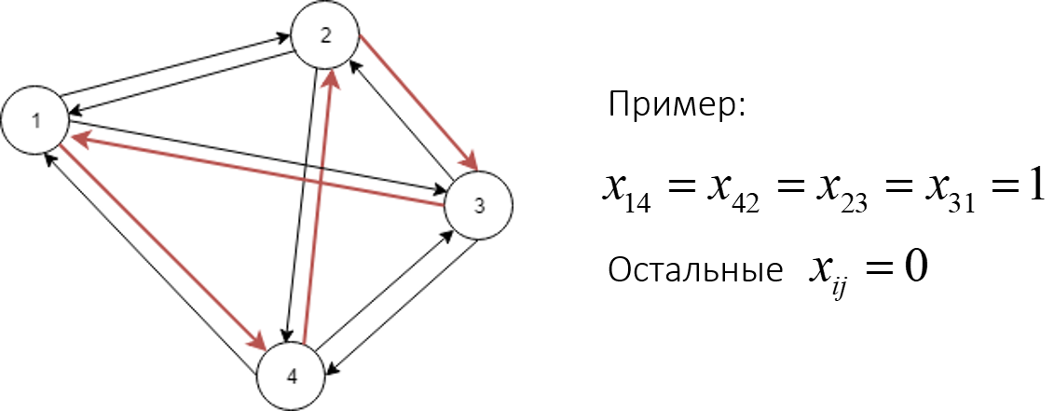
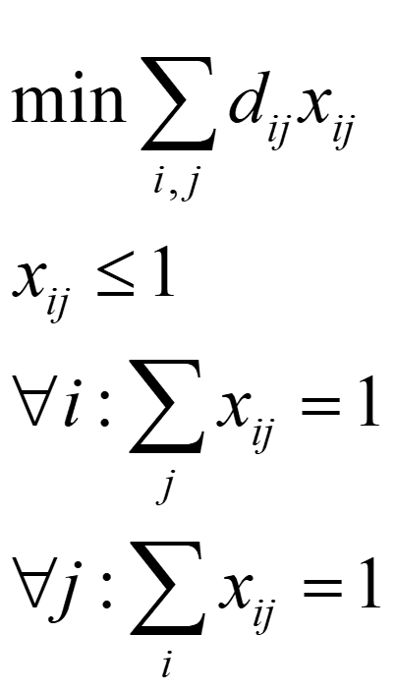
Задание 3
Необходимо найти кратчайший маршрут из точки , который проходит через все другие точки и возвращается в .
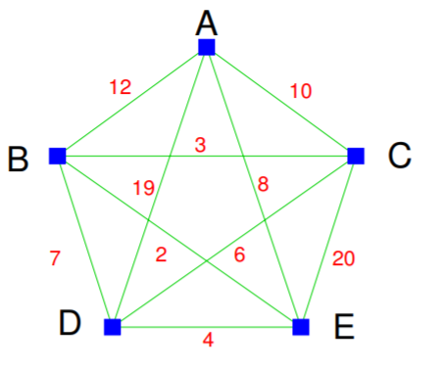
Сформулируйте эту задачу как задачу ЦЛП и решите её.
Найдите длину кратчайшего пути.
Практика. Градиентный спуск
Используйте notebook: Gradient_Descent.ipynb
В этой практической части модуля мы реализуем метод градиентного спуска на Python без использования библиотек. Посмотрим, как он ведёт себя при разных параметрах и критериях остановки.
Оптимизировать будем функцию Розенброка:
Задаём функцию градиента, посчитав производные:
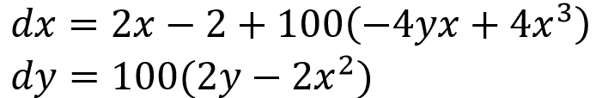
Зададим параметры. Начальная точка (0, 0), γ = 0.1, условием остановки зададим 5 000 итераций.
Имплементируем формулу градиентного спуска:
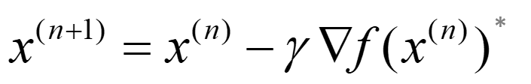
x_new = (x_cur[0] - gamma * grad(*x_cur)[0],
x_cur[1] - gamma * grad(*x_cur)[1])
Запустив градиентный спуск, заметим, что уже на 6-й итерации числа становятся очень большими. С помощью библиотеки matplotlib.pyplot попробуем порисовать графики значений функции и текущей точки. На втором рисунке мы явно видим, что темп обучения γ был задан очень большим, и точка просто выпрыгнула из рассматриваемой нами зоны. Красным на рисунке 2 изображён искомый минимум — точка (1, 1).
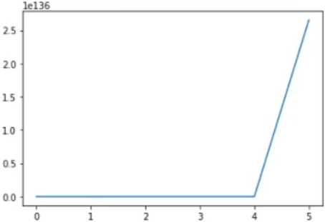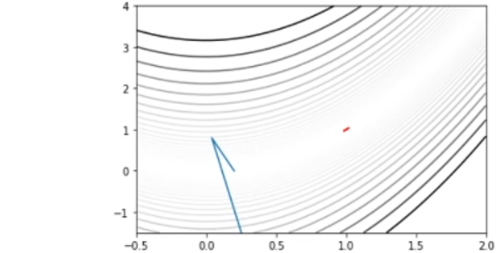
Посмотрим, как работает код, рисующий вторую картинку. Он рисует линии уровня, на которых функция принимает одинаковые значения.
Попробуем задать значение γ = 0.000001. По графику заметим, что от начальной точки мы никуда и не ушли. Всё дело в малом количестве итераций. Условием остановки зададим теперь 50 000 000 итераций. И будем печатать каждую 100 000-ую итерацию. Видим, что функция сошлась уже к 5 000 000 итераций.
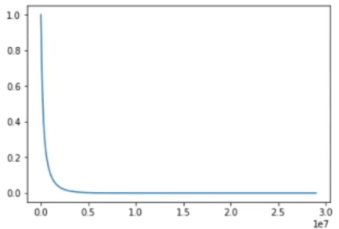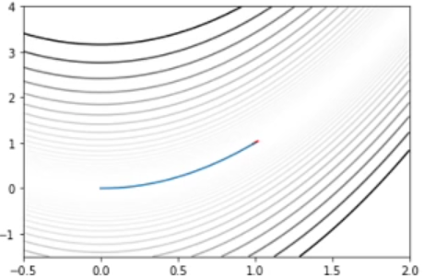
Хорошо видно, что функция f(x, y) положительная. Поэтому условие остановки мы можем записать так:
if f(*x_cur) < 0.01
Зададим γ = 0.001 и будем печатать все итерации. Теперь для того, чтобы функция сошлась, нам понадобится 3 000 итераций. На графике видно, что мы далеко от оптимальной точки. Но такие условия остановки алгоритма используют на практике.
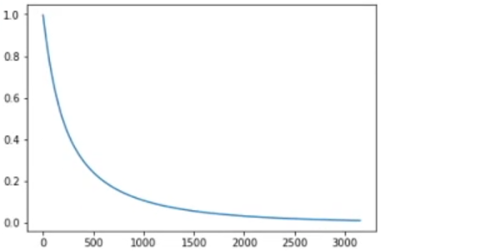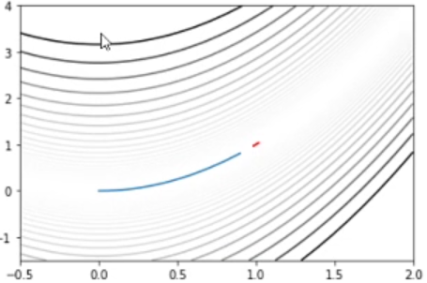
Попробуем сделать то же самое, но начнём из точки (0, 2). Обратим внимание, как резко теперь стало падать значение функции. Точка же изначально двигается перпендикулярно линиям уровня.
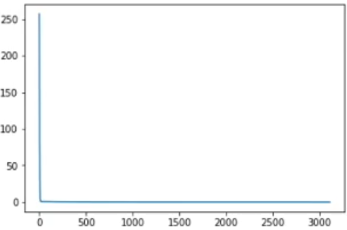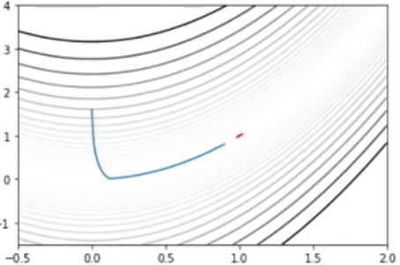
Заметим, что последние 2 000 итераций точка практически не изменялась. Мы можем отслеживать расстояние между точками как условие остановки. Квадрат расстояния между точками x₁, x₂ рассчитаем с помощью функции:
def dist(x1, x2):
return (x1[0] - x2[0]) ** 2 + (x1[1] - x2[1]) ** 2
Зададим условие остановки как:
if dist(x_new, x_cur) < 1e-9:
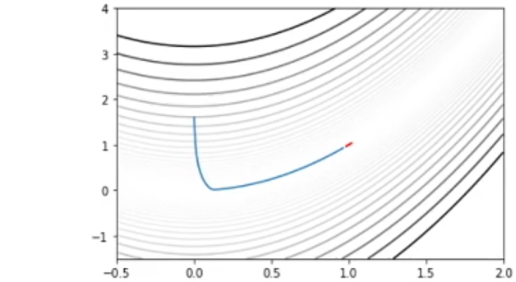
Для реализации градиентного спуска можно использовать библиотеку scipy с модулем optimize.
Задание 4
Найдите градиентным спуском минимум функции
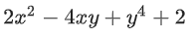
Задание 5
Найдите градиентным спуском минимум функции
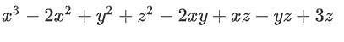
Задание 6
Напишите следующую точку градиентного спуска с momentum для функции
Задание 7
На рисунке изображён график функции f(x). Какая точка будет следующей после x0 в методе Ньютона для поиска решения уравнения f(x) = 0?
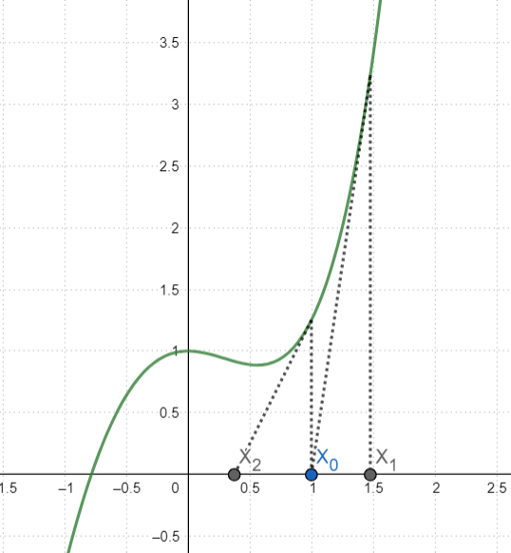

Задание 8
Найдите следующий шаг метода Ньютона для функции
, если текущая точка x = 0, y = 1 .

